Tela inicial da aba configuração (cofiguracao_list.jsp)

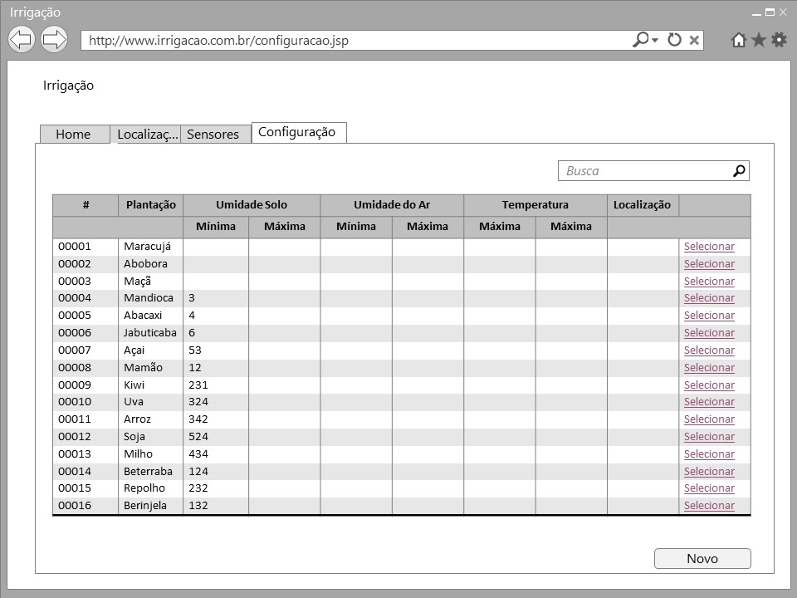

Tela para adicionar uma nova configuração (configuração_form.jsp)

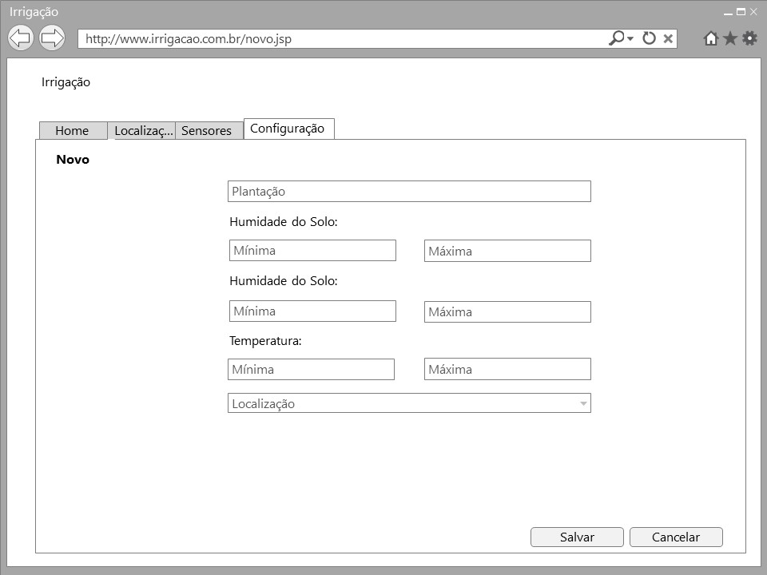

Tela para alteração e exclusão de uma configuração (configuração_form.jsp)

